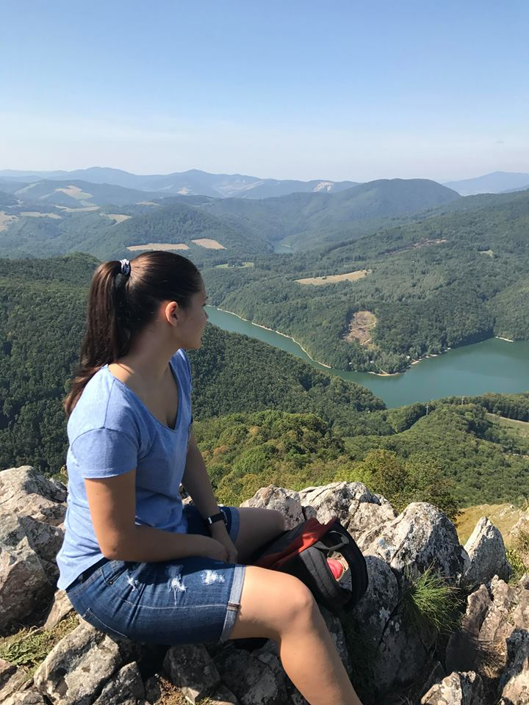
Приглашаем в путешествие по Словакии
Страна, где можно наслаждаться снежными вершинами Высоких Татр, покрытыми лесами холмами, горными ручьями с водопадами, живописными озерами с чистой водой, плодородными долинами, где спеет урожай. Европейская страна, которая имеет древнюю историю, но идет в ногу со временем. Старинные небольшие города, улицы которых помнят былое, но с современными автомобилями и общественным транспортом. Города, где удобно жить и получать высшее образование в университетах, которые соответствуют лучшим европейским стандартам и требованиям. Именно сюда мы приглашаем тех, кто задумывается над вопросом: «Какую страну выбрать для получения высшего образования?»
Почему Словакия? Эта страна – соседка Украины, имеет с ней общую границу. Словацкий язык близок к украинскому и другим славянским языкам, выучить его не так уж и сложно. Население очень доброжелательно относится к украинцам.
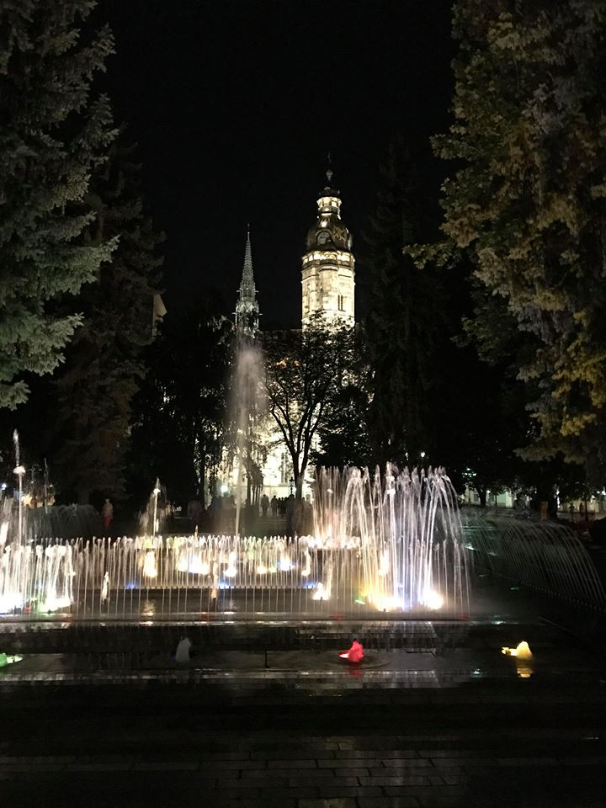
Если говорить о климате, то в долинах, где расположено большинство городов Словакии, он не сильно отличается от климата Днепра. В Братиславе – столице страны – зимой погода не очень холодная – средняя температура января выше нашей на пять градусов, летом там прохладно, более влажно, но тепло, а иногда даже жарко.
Ценовая политика в стране подойдет для днепрян со средним достатком, так как уровень жизни в Словакии относительно низкий в отличие от других стран Европы.
Словакия – уютная страна, где нет суматошных мегаполисов. Только столица страны Братислава насчитывает около одного миллиона человек. Города Кошице, Прешов, Нитра и другие – небольшие и уютные, здесь все расположено рядом. Это очень удобно, поскольку можно и не пользоваться транспортом, чтобы добираться от общежития до университета. Хорошо развитая инфраструктура делает небольшие города комфортными и удобными для проживания.
Предлагаем совершить вместе с нами путешествие в Словакию
09.04.2018-14.04.2018
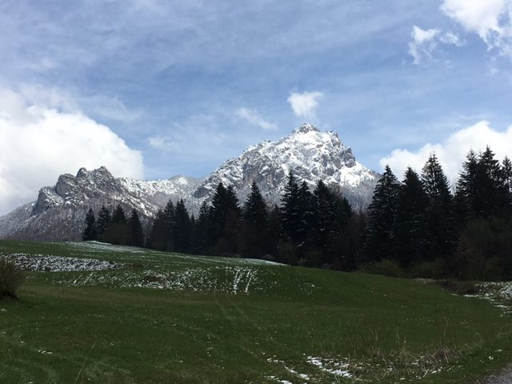
Стоимость тура 350 евро.

09.04.2018
Группа формируется в Днепре и организовано выезжает в Киев на скоростной электричке
09:57 Отправление с главного вокзала в Днепре
16:30 Прибытие в Киев
Обед, проезд на городском транспорте до аэропорта Жуляны
19:00 Прибытие в аэропорт. Регистрация
20:30 Вылет Киев-Братислава
21:50 Прилет в Братиславу
Поселение в гостинице «Elisabeth Old Town» 3*
2 Klemensova, 811 09 Братислава, Словакия
10.04.2018 Братислава
09:00 Завтрак в гостинице
10:00 Пешая экскурсия «Знакомство с Братиславой»
Ви окунетесь в таинственную атмосферу старого города….
16:00 Выезд в Кошице
19:00 Поселение в гостинице «Penzión Grand» 3*65 Kováčska,
Košice Old Town, 04001 Кошице, Словакия
20:00 Вечерняя прогулка городом
21:30 Возвращение в гостиницу. Ночевка
11.04.2018
09:00 Завтрак
10:00 Технический университет в Кошице
12:00 Медицинский университет
14:00 Обед
16:00 Прогулка по городу
Ночевка
12.04.2018
07.30 Завтрак в гостинице
08:00 Отъезд в Прешов
10:00 Презентация в Техническом университете
14.00 Обед
15:00 Посещение студенческого общежития
16:00 Возвращение в Кошицу
Свободное время (или поездка в г. Нитро, если останется время)
Ночевка
13.04.2018
09:00 Завтрак в гостинице
10:30 Переезд в Братиславу. Кофе
13:00 ВУЗы Братиславы
16:00 Обед
17:00 Шоппинг
20:00 Аэропорт
22:10 Вылет в Киев
14.04.2018
2.00 Прибытие в Киев. Переезд на ж.д. вокзал. Завтрак
Выезд в Днепр
В стоимость программы включено:
- Перелет Киев - Братислава
- Проживание в отелях “Elisabeht Old Town” 3*(Братислава), “Penzion Grand” 3*(Кошице)
- Завтраки в гостиницах – шведский стол
- Экскурсионная программа
- Посещение презентаций в ВУЗах Братиславы, Кошице, Прешове
- Сопровождение
- Медицинская страховка
Дополнительно оплачивается:
- Проезд в общественном транспорте
- Факультативные экскурсии
- Обеды и ужины
- Проезд на скоростной электричке Днепр-Киев-Днепр

